昆山微信小程序开发

昆山微信小程序开发：打造本地商家的线上解决方案

随着数字化时代的到来，微信小程序作为一种便捷、高效的线上营销工具，逐渐成为商家拓展市场、提升品牌影响力的重要选择。作为昆山地区的微信小程序开发服务商，我们致力于为本地商家提供专业、高效的微信小程序开发服务，助力商家实现线上业务的快速增长。

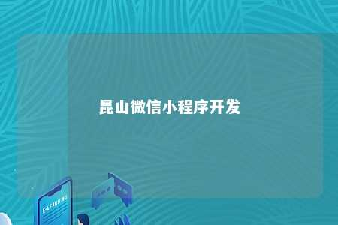

一、微信小程序的优势

1. 无需下载安装：用户无需下载、安装即可直接使用，降低用户使用门槛。
2. 触达率高：微信用户庞大，小程序易于分享，有助于商家快速拓展用户群体。
3. 成本低廉：相比开发原生应用，微信小程序开发成本较低，更适合中小企业。
4. 功能丰富：微信小程序支持多种功能，如在线购物、预约、支付等，满足商家多元化需求。
5. 数据分析：小程序提供数据分析功能，助力商家了解用户行为，优化运营策略。

二、昆山微信小程序开发服务

1. 定制开发：根据商家需求，提供个性化微信小程序定制开发服务，打造独一无二的线上业务平台。
2. 模板开发：提供多款精美模板，适用于不同行业，助力商家快速上线微信小程序。
3. 功能集成：支持多种功能模块，如在线购物、预约、支付、会员管理等，满足商家多元化需求。
4. 数据分析：提供数据分析功能，助力商家了解用户行为，优化运营策略。
5. 技术支持：提供全程技术支持，包括小程序上线、运维、升级等，确保商家无忧运营。

三、关键词优化策略

1. 关键词选取：结合商家业务特点，选取与小程序内容相关、搜索量适中的关键词。
2. 关键词布局：在小程序的标题、描述、标签等位置合理添加关键词，提高关键词密度。
3. 内容优化：确保小程序内容质量，遵循搜索引擎优化原则，提升内容相关性。
4. 标签优化：为小程序添加合适数量的标签，提高小程序在相关搜索中的曝光度。

总结：

昆山微信小程序开发服务商，凭借专业的技术团队和丰富的开发经验，为您提供定制化、高效的微信小程序开发服务。通过SEO优化策略，提升小程序在搜索引擎中的排名，助力商家吸引更多潜在客户，实现线上业务的快速增长。立即联系我们，开启您的微信小程序之旅！

文章地址：<https://www.yyzq.team/post/353355.html>